Тема: Откройте для себя новые решения и действуйте прямо сейчас!

Уважаемые…,
знаете ли Вы, что существует современная форма коллективного наказания?
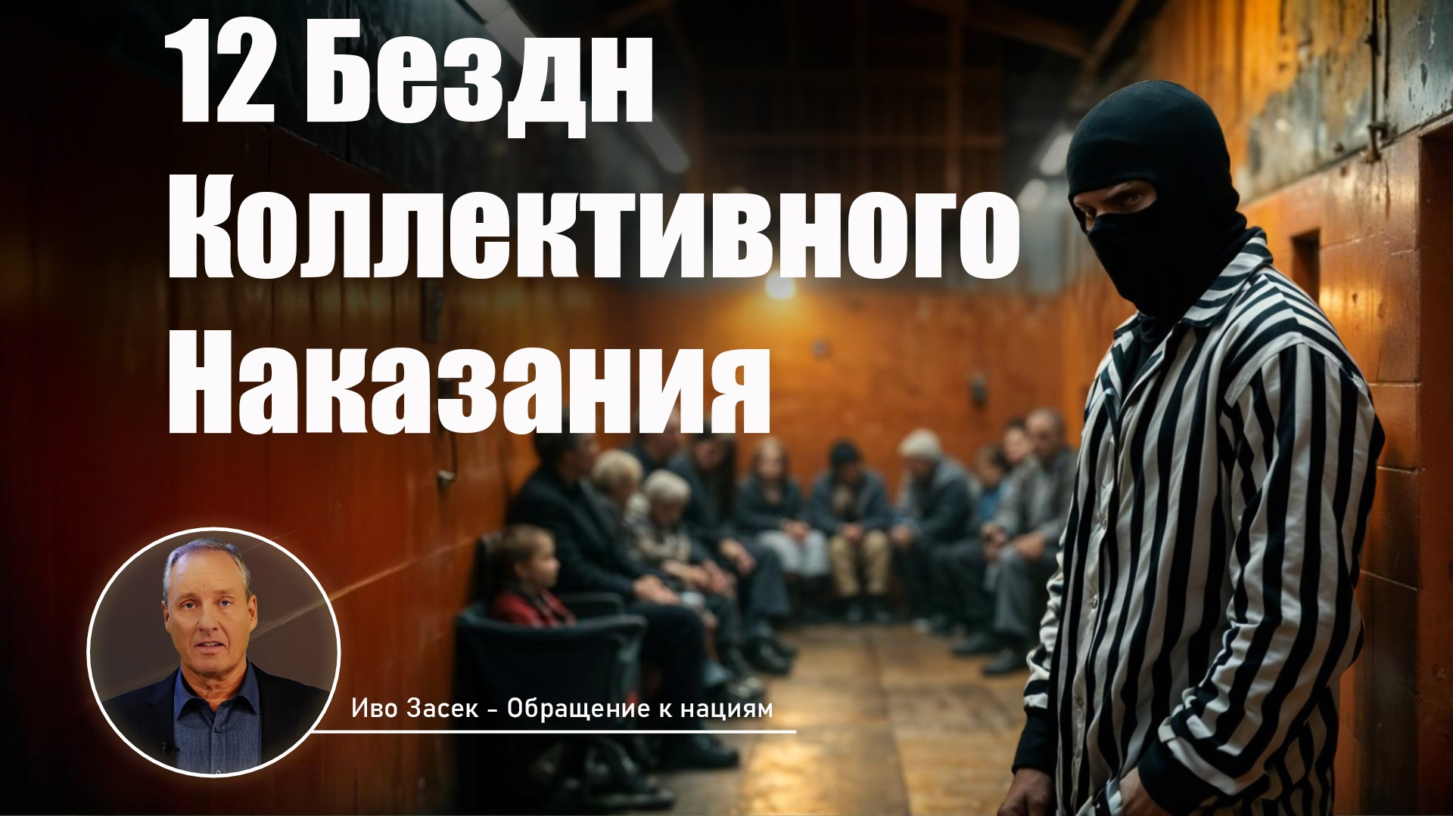
Срочный призыв о помощи ко всем https://www.kla.tv/31895
В своей речи Иво Засек подчеркивает, что из-за навязываемых государством налогов, растущих долгов и манипулируемой системы здравоохранения мы каждый день невольно несем ответственность за проблемы, вызванные лишь незначительным меньшинством. Он показывает это на 12 ярких примерах.
Основное внимание уделяется двум перспективным решениям:
• Полное списание задолженности по всему миру посредством демократического референдума, чтобы положить конец глобальному долговому безумию.
• Совершенно новая система здравоохранения и медицинского страхования, в которой «равные» защищают друг друга, а не заставляют всех вступать в принудительную систему.
Иво Засек также делает срочное предупреждение:
«Чтобы спасти наш мир от неминуемой, плохо спланированной тотальной экспроприации, нам нужен КАЖДЫЙ прямо сейчас».
Помогите распространить эту передачу сейчас или как только сможете!
Без сомнения, разоблачение этого обмана народа и совместный поиск пути выхода из него интересует и Вас.
Заранее благодарю и с нетерпением жду Ваших отзывов!

Всего наилучшего,

